Gyakorlatias képzés, nagyszerű közösség: portugál szemmel is vonzó a Széchenyi István Egyetem
Az Audi név csábításának engedve érkezett, ám a családias közösség miatt maradt volna Győrben Rodrigo Neto, aki az Erasmus-program révén fél évet töltött a Széchenyi István Egyetemen. A portugál hallgató hazatérve csak ajánlani tudja társainak az intézményt, amelyhez annyira kötődik, hogy megfogadta: legalább egy hétre visszatér, hogy meglátogassa itt szerzett barátait.
„A családom és a tanáraim is mondták, hogy ha van lehetőségem, menjek külföldre tanulni, mert szakmailag és emberileg is sokat fejlődhetek. Megfogadtam ezt a jótanácsot” – kezdett bele történetébe Rodrigo Neto, akinek az útja végül Győrbe vezetett. De vajon miért pont a Széchenyi István Egyetemre esett a választása?
„Magyarország közismert hely a portugál hallgatók körében, akik voltak már itt, ajánlották is nekem. Nagy előnye, hogy az árak hasonlóak az otthonihoz, és innen beutazhatjuk Európa nagy részét. Győrt ugyan nem ismertem, de a tény, hogy a városban működik az Audi gyára, meggyőzött. A jelentkezéskor feltűnt a Széchenyi István Egyetem Audi Hungaria Járműmérnöki Karának neve a listában, majd kis nyomozás után azt mondtam, igen, ez jó lesz. Remek döntés volt” – mutatott rá választásának legfőbb mozgatórugójára a portugál hallgató.
Rodrigo a Portói Felsőfokú Műszaki Intézet (ISEP) hallgatójaként érkezett a Széchenyi-egyetemre. A cserediák az Erasmus-ösztöndíjprogram keretében szeptembertől januárig vendégeskedett Győrben, ahol logisztikai mérnöki tárgyakat hallgatott, többek között ellátásilánc-menedzsmentet, csomagolástechnikát és raktározást.
„Minden túlzás nélkül mondhatom, lenyűgözött az itteni képzés. Nálunk otthon az elméleti oktatás van fókuszban, emiatt meglepődtem, itt mennyire gyakorlatias a megközelítés. Az oktatók számottevő ipari tapasztalattal rendelkeznek, és hasznos ismereteket osztanak meg arról, hogyan mennek a dolgok a való életben. A Csomagolás- és Környezetállósági Vizsgálólaboratóriumban végre ízelítőt kaphattam abból, mivel is fogok foglalkozni a későbbi karrierem során” – mesélte lelkesen.
Az intézmény egyre gyarapodó, sokszínű nemzetközi közössége befogadta a portugál fiatalt. A sors szeszélye folytán egy angolai szobatársat kapott, akivel anyanyelvén folyt a társalgás nap, mint nap (hiszen Angola hivatalos nyelve a portugál). A beilleszkedést és ismerkedést számos program is segítette: kvízest, filmklub, bográcsozás tette tartalmasabbá a mindennapokat.
„Örültem, hogy van egy sportbár a közelben, így tudtam követni a portugál focit a barátaimmal. Amennyiszer lehetett, utaztunk is a környező országokba, például Szlovákiába és Ausztriába, de egyszer voltunk Dániában is. Magyarországot is bejártuk, Budapest mellett jártunk Sopronban és a Balatonon. Szakmai kirándulás révén a győri Audi-gyárba és az Amazon bécsi logisztikai központjába is eljutottam” – árulta el.
Meglepően hangzik, de Rodrigo állítja, Magyarország nagyon hasonlít Portugáliára.
„Az emberek életmódja megegyezik a két országban, az életszínvonal is egyforma. Az időjárás és a gasztronómia nyilván eltérő: nekem hiányzott a meleg, a napsütés, valamint a friss tengeri hal. Az egyik tárgyunk bevezetett minket a magyar nyelv és kultúra világába, ami szerintem nagyon hasznos volt” – fogalmazott.
Egy féléves mobilitási program során természetes, hogy erős kötelékek alakulnak ki a hallgatótársakkal – ez Rodrigóval sem történt másképp. Mint mondja, neki ez a közösség volt a családja. Mindent együtt csináltak, mindenhova közösen mentek, mindig számíthattak egymásra.
„Maradhattam volna még, de az utolsó félévemet szerettem volna otthon tölteni. Várt egy gyakornoki állás is, ami miatt mindenképpen haza kellett mennem. Életre szóló élményekkel gazdagodtam a Széchenyi István Egyetemen, és olyan sok új barátot szereztem, amiről álmodni sem mertem volna. Hiányzik Győr, ezért meg is fogadtam, hogy még az idén visszatérek egy hétre, meglátogatok mindenkit. Úgy érzem, fél év alatt én is egy kicsit széchenyis hallgató lettem, amiért mindig hálás maradok” – zárta szavait.
Sajtókapcsolat:
- Hancz Gábor, igazgató
- Kommunikációért és Sajtókapcsolatokért Felelős Igazgatóság
- +36 96 503 400/3788
- hancz.gabor@sze.hu
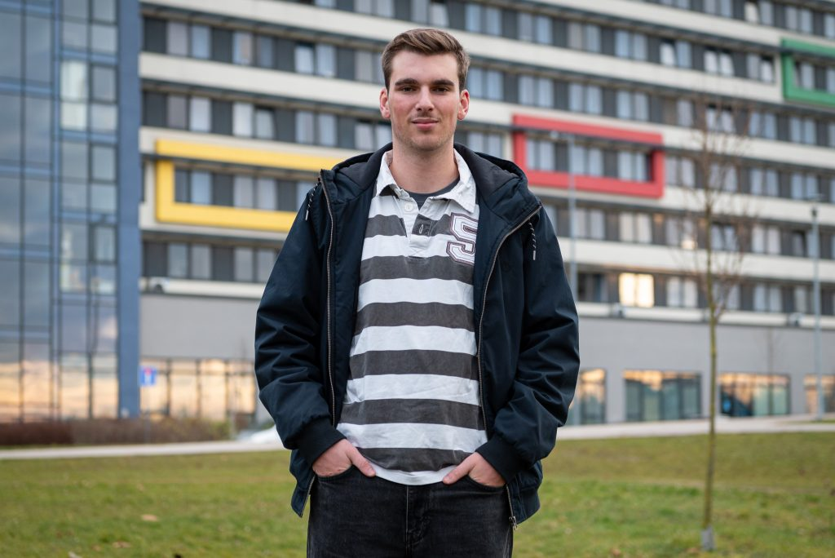 | © Fotó: Dudás Máté
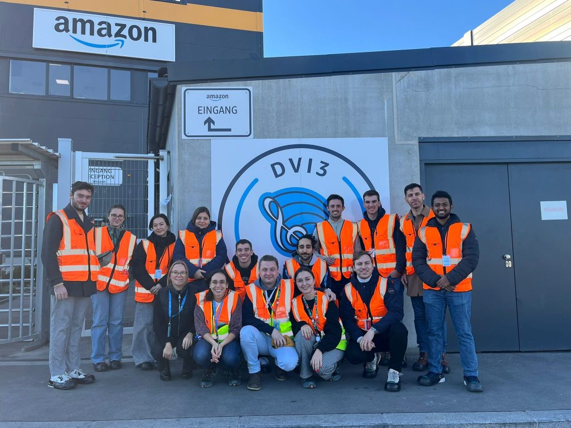 | © Széchenyi István Egyetem
Eredeti tartalom: Széchenyi István Egyetem
Továbbította: Helló Sajtó! Üzleti Sajtószolgálat
Ez a sajtóközlemény a következő linken érhető el:

